**Diagramas**

**Diagrama de clases:**

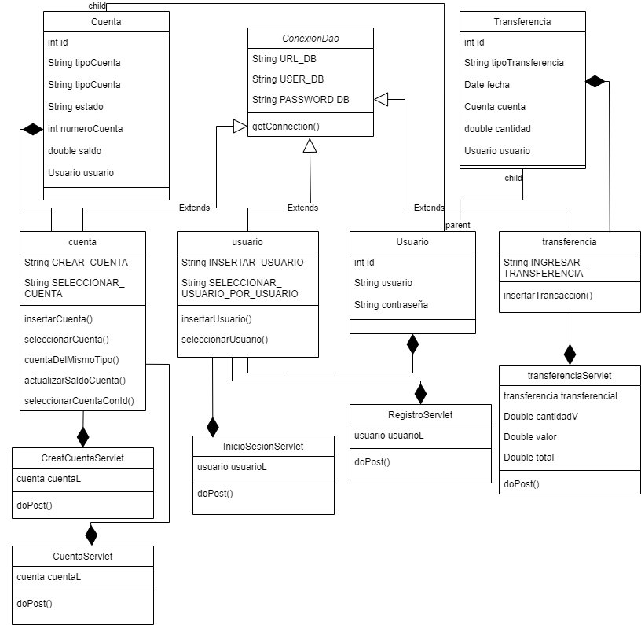

**Diagrama de entidad relación:**

